『ふちょう温室効果ガス削減アクションプラン（大阪府地球温暖化対策実行計画（事務事業編）』の改訂について
＜改訂趣旨＞
政府実行計画（目標：平成25年度比で平成32年度までに10％削減）の策定に伴い、ふちょう温室効果ガス削減アクションプランの目標（平成26年度比で平成32年度まで６％削減）を１０％削減に引き上げる。

１ 計画の位置づけ
「地球温暖化対策の推進に関する法律」第２１条第１項に基づき策定。

２ 適用範囲
大阪府（知事部局、議会事務局、教育委員会、監査委員事務局、人事委員会、労働委員会、府警
本部）の行う全ての事務及び事業とする。

３ 主な内容
（１）期 間
2015（平成27）年度から2020（平成32）年度まで（６年間）
（２）目 標（2014（平成26）年度比、2020（平成32）年度の削減目標）
庁舎等オフィス系（下水道施設以外）は排出量で１０％削減、下水道施設は原単位で１０％削減
（３）主な対策
○ 昼休みの消灯、執務室の適温設定等執務室でのソフト面の省エネを継続的に実施する。
○ 庁舎等の施設及び設備に関する取組（原則ＬＥＤ照明の導入、省エネ設計・管理の取組等）
○ 「新・大阪府ESCOアクションプラン（2015（平成27）年２月策定）」に基づき、府有施設への更なるESCO導入の拡大
○ 下水処理に係る設備の省エネ化や運転管理の適正化、汚泥処理対策（高温焼却、燃料転換等）、設備更新等

４ 推進体制及び進行管理
○ 推進体制は、府庁の環境マネジメントシステム（庁内ＥＭＳ）の体制を活用。
○ 各所属における実施状況の点検・評価の手順（ＰＤＣＡ進行管理手順）を明記。

＜参考＞庁内排出量（平成27年度実績）約５３万トン（府域全体の約１％）
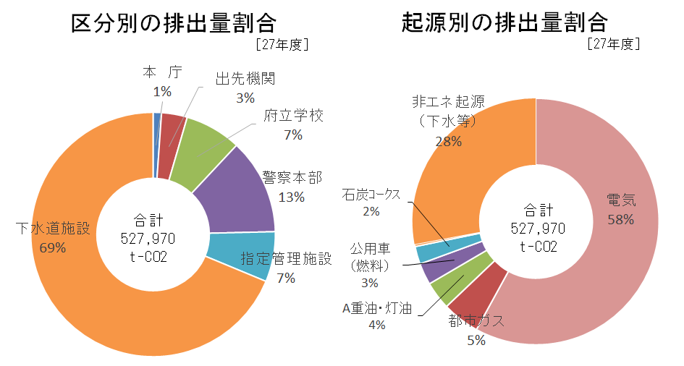
→ 電気が約６割、非エネ起源が約３割

→ オフィス系が３割､下水道施設が約７割

平成26年度実績との比較
・府庁全体
１．４％減（排出量ﾍﾞｰｽ）

（内 訳）
・オフィス系（下水道施設以外）
１．１４％減（排出量ﾍﾞｰｽ）

・下水道施設
１．５％減（排出量ﾍﾞｰｽ）

